14.11.24

7-Б кл.

Історія України вч. Рзаєва Н.О.

**Тема: Правління князя Ігора, княгині Ольги, князя Святослава.**

**Мета уроку**: ознайомити учнів із діяльністю правителів Русі-України Ігора, Ольги та Святослава пояснити зміст термінів і понять «реформи», «Балканські походи» розвивати вміння учнів систематизувати матеріал виховувати повагу до історичного минулого України.

**Актуалізація опорних знань**

Бесіда

* Коли і як утворилася Київська держава?
* Хто був засновником династії київських князів ?
* Поясніть походження назви “Київська Русь” .
* Яких заходів для зміцнення центральної влади вжив князь Олег?
* Якою була політика перших князів Київської держави стосовно Візантії?

**Мотивація навчальної діяльності**

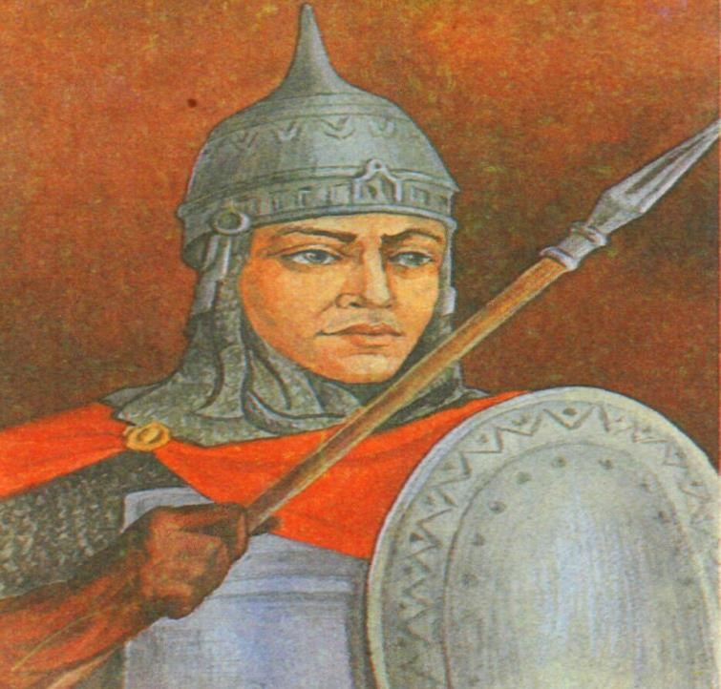**Перегляньте відео:** [**https://youtu.be/oEivyNFb_eE**](https://youtu.be/oEivyNFb_eE)

**Правління князя Ігоря 912 – 945 рр.**

Після смерті Олега київським князем став Ігор. Він продовжив політику свого попередника, спрямовану на посилення центральної влади та об’єднання племен. Вийшли з покори Києву древляни, на яких Ігор пішов війною наклав данину більшу, ніж раніше. Протягом трьох років князь боровся з уличами, але не підкорив їх. За часів Ігоря біля південних кордонів Русі вперше з’явилися печеніги. У 915 р. вони уклали з Києвом мир і відійшли до Дунаю, однак уже 920 р. угоду було порушено. Візантія боялася посилення Русі й спрямувала проти русів печенігів. У 941 р.

Ігор, скориставшись тим, що Візантія вела війну з арабами, вирушив із військом на кораблях до Константинополя. Поблизу міста русів зустрів добре озброєний візантійський флот, що палив кораблі грецьким вогнем. Було укладено договір, який був для русів вже не такий вигідний, як попередній: руські купці знову мали сплачувати Візантії мито. Трагічним виявився для князя Ігоря 945 рік. Під час збору данини древлянські племена князя Ігоря вбили.

Цікаво знати

«Грецький вогонь» — таємна зброя візантійців. Це була палаюча суміш, яку під тиском викидали з бронзових труб або наливали в мушлі й кидали їх із катапульт на ворожі судна. Склад цієї суміші настільки ретельно приховувався, що всі її складники дотепер невідомі. Імовірно, вона містила смолу, сірку, селітру і нафту.

«Грецький вогонь» не можна було загасити, він горів навіть на воді.

**Робота з документом**

*Запитання до тексту*

1. Що спонукало древлянські племена підняти повстання?

Діяльність князя Ігоря ознаменувалася зміцненням централізованої влади й дала поштовх врегулюванню збору данини.

***Проміжне запитання.***

*Землі яких східнослов’янських племен були приєднані до Русі князем Ігорем?

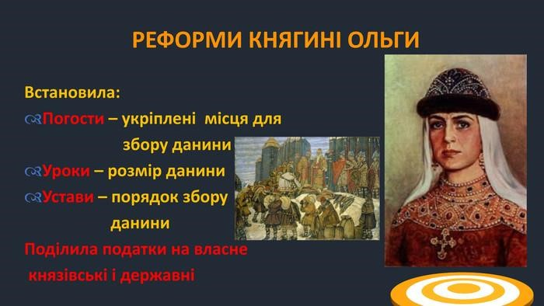*Що було спільним у зовнішній політиці Олега та Ігоря?

**Реформи княгині Ольги**

**(945–957 рр.).**

Після смерті Ігоря через неповноліття його сина Святослава регентом стала мати Святослава княгиня Ольга. Про її походження та життя до того часу, коли вона стала княгинею київською, відомо мало. Збереглися напівлегендарні відомості, на підставі яких можна вважати Ольгу дочкою псковського володаря, васала київського князя. Ольга жорстоко придушила повстання древлян, помстившись за смерть чоловіка, повернула Деревлянську землю під владу Києва, обклала її даниною. Щоб запобігти новим заворушенням, вона змушена була провести нові реформи, унаслідок яких було запроваджено чітко встановлені норми повинностей і податків – устави, уроки, оброки, а також новий порядок їх стягнення. Представники княгині збирали їх в адміністративно-господарських осередках – погостах.

# Робота з термінами і поняттями (запишіть)

Погост – адміністративно-господарський осередок, де княжі люди виконували князівські розпорядження, чинили суд, збирали данину і податки.

Реформа – перетворення, зміни, нововведення, покликані сприяти розвитку соціально-політичних й економічних відносин.

Поширювалася феодальна власність на землю. Виникали нові городища, що були господарськими осередками. Ольга мала власні села – Ольжичі, Будутине і свій «град», тобто замок, – Вишгород.

У Києві перебувала офіційна резиденція Ольги. Це був великий двоповерховий кам’яний будинок, прикрашений архітектурними деталями з мармуру та червоного шиферу.

У «Повісті минулих літ», розповідаючи про прийом Ольгою древлянських послів, літописець дає опис її кам’яного палацу. Місцезнаходження його було вказане доволі точно, що й підтвердили археологічні розкопки. На схилі Андріївської гори в Києві (над садибою №38 по Андріївському узвозу) було виявлено фундамент палацу Ольги.

За Ольги зріс міжнародний престиж Русі. 946 р. велика княгиня у супроводі великого почту відвідала Константинополь. Її прийняв візантійський імператор Костянтин Багрянородний, і хоча угоди вони не уклали, проте досягли домовленості про тісні зв’язки Київської Русі з Візантією. Прийом Ольги візантійським імператором і почесті руській княгині при візантійському дворі були дипломатичним актом, що засвідчив зростаючу роль Києва. Ольга прийняла християнство. Київська Русь підтримувала дипломатичні відносини з іншою великою державою середньовічного світу – Німецьким королівством. Країни обмінялися посольствами. Великі заслуги княгині Ольги у зміцненні Київської держави високо оцінені та уславлені. Православна церква велику княгиню Ольгу канонізувала як Рівноапостольну, прилучила її до лику Святих.

**Політика князя Святослава**

# Робота з візуальним джерелом

*«Прогнозування за ілюстрацією», дати відповіді на запитання:*

**\***Як ви думаєте, кого тут зображено?

*Яка тема нашого обговорення?

*Опишіть зовнішність князя Святослава

*За портретом, спробуйте визначити вдачу Святослава Ігоревича

*Поміркуйте: чи можна князя Святослава порівняти із запорозькими козаками?

Року 964, як свідчить літопис, Святослав вирушив у похід на Оку та Волгу, маючи на меті підкорити Хозарський каганат. Похід тривав два роки. Протягом цього часу княжа дружина подолала 6 тис. км, провівши чимало переможних битв: було подолано, зокрема, волзьких булгар та буртасів (мордву), ясів і касогів. Перед руськими мечами не встояли й найпотужніші фортеці Хозарії - м. Семендер, розташоване на березі Каспійського моря, м. Саркел на Дону, та столиця каганату Ітіль у гирлі Волги. Військова присутність русичів на землях Хозарії настільки підірвала сили цієї держави, що відновити колишню велич вона не спромоглися і невдовзі занепала.

Та всупереч гучним перемогам Святослава, мало хто з істориків оцінює його політику щодо Хозарії позитивно. Адже Хозарський каганат, немовби щит, захищав руські землі від набігів численних східних кочовиків. Із занепадом Хозарії кочові орди посунули на Русь. Відвойовані на сході землі треба було захищати, а сил для того в Руської держави бракувало. Тож територіальні придбання Святослава по короткім часі було втрачено.

Не менш масштабною й так само мало результативною була кампанія Святослава на Балканах. Розпочата 967 р., вона тривала кілька років і складалася з двох походів.

Святослав упродовж 968 р. швидко просувався землями Нижнього Подунав’я і невдовзі «взявши вісімдесят городів по Дунаю, і сів, князюючи там, у городі Переяславці, беручи данину...»

Такий розвиток подій аж ніяк не відповідав зовнішньополітичним планам Візантії, яка сама воліла володарювати на Балканах. Тому невдовзі Святославові довелося воювати вже проти військ візантійського імператора. Обставини склалися не на користь Святослава. Влітку 968 р. до Переяславця надійшла звістка про смертельну небезпеку, яка загрожувала Києву: скориставшись відсутністю великого князя та його дружини, до руської столиці підійшли орди печенігів і оточили її. Святослав змушений був якомога швидше повертатися до Києва. На Дунай він зміг повернутися лише 970 р.

Цікаво знати

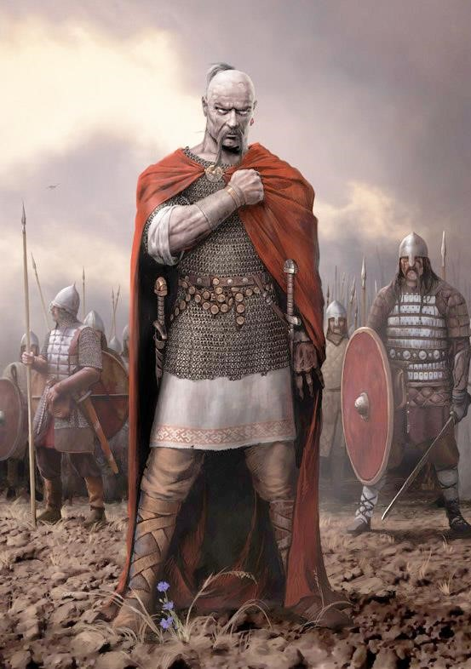Візантійський історик Лев Диякон, який сам бачив Святослава, залишив опис його зовнішності: «На вигляд він був таким: середній на зріст, не надто високий, не надто малий, із густими бровами, із блакитними очима, із рівним носом, із голеною головою і густим довгим волоссям, що висіло на верхній губі. Голова в нього була зовсім гола, і лише на одному її боці висіло пасмо волосся, що означало знатність роду, і шия товста, плечі широкі й весь стан досить стрункий. Він виглядав похмурим і суворим. В одному вусі висіла в нього золота сережка, прикрашена двома перлинами з рубіном, уставленим між ними. Одяг на ньому був білим, який нічим, окрім чистоти, не відрізнявся від одягу інших».

Підписавши мир із візантійцями, Святослав залишив Болгарію і вирушив на Русь. Навесні 972 р. він із невеликою дружиною біля дніпровських порогів потрапив у засідку, влаштовану печенізьким ханом Курею. Святослав загинув у бою. За переказами, хан наказав зробити з його черепа чашу, окувавши його золотом. На ній начебто був напис: «Чужого бажаючи, своє втратив».

**Узагальнення. Систематизація. Рефлексія.**

* Що таке полюддя?
* Коли біля кордонів Русі вперше з’явилися печеніги?
* Що відбулося на Русі 945 р.?
* Які реформи провела княгиня Ольга? Розкрити їх зміст.
* У чому історичне значення реформ, проведених княгинею Ольгою?
* Чому Святослав ввійшов в історію як «князь-воїн»? • Розкажіть про походи князя Святослава.

**Домашнє завдання:**

* **Прочитати §4**
* **Продовжуємо складати таблицю «Внутрішня і зовнішня політика київських князів» (попередні правителі: Аскольд, Олег)**

|  |  |  |  |
| --- | --- | --- | --- |
| **Князь** | **Роки правління** | **Внутрішня політика** | **Зовнішня політика** |
| **Ігор**    **Ольга**    **Святослав** |  |  |  |

Завдання надсилайте на освітню платформу Human або на ел. адресу nataliarzaeva5@gmail.com

**Бажаю успіхів у навчанні!**